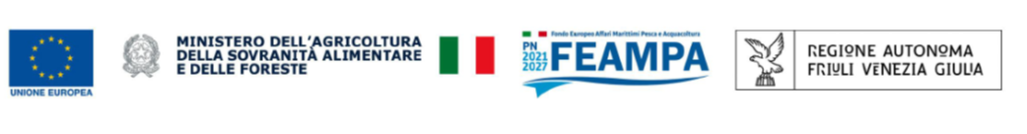

MISSIONE GALPA FVG ALL’ ITALIAN OYSTER FEST 2026
LA SPEZIA, 22-24 MAGGIO 2026
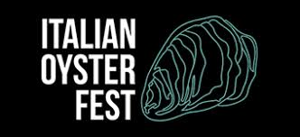

PROGRAMMA

Il GALPA FVG intende partecipare con una delegazione di produttori e attori della filiera alla manifestazione OYSTER FESTIVAL, in programma dal 22 al 24 maggio p.v.
Il festival, organizzato dal GAL FISH LIGURIA, e supportato da importanti attori istituzionali ed economici, rappresenta una importante vetrina e luogo di confronto per una delle produzioni ittiche di qualità che l’Italia sta rapidamente sviluppando, in diverse regioni, anche in risposta ad una crisi generale su alcuni prodotti della molluschicoltura. Per permettere di conoscere più da vicino le caratteristiche delle diverse realtà produttive, le specie allevate, le tecniche produttive, i piani di promozione e commercializzazione, il GALPA FVG organizza un viaggio studio alla manifestazione, secondo il seguente programma
ENTRO VENERDI 15 MAGGIO
Riunione su obiettivi generali e specifici della visita e condivisione programma di dettaglio
VENERDI’ 22 MAGGIO
10.00 Partenza da Trieste
10.30 eventuali pick up in località in regione (punti da definire – caselli, svincoli)
16.00 Arrivo a La Spezia - Sistemazione in Hotel
18.00 Presenza all’inaugurazione del IV edizione Italian Oyster Fest – Festival dell’Ostrica italiana
Interlocuzione con i produttori
20.00 Cena
Pernottamento in hotel (stanza singola Doppia uso Singola, secondo disponibilità)
SABATO 23 MAGGIO
10.30 Convegno tecnico-scientifico: “Il futuro dell’ostrica italiana: identità, filiera e riconoscimento di qualità” presso PalaOyster Passeggiata Costantino Morin, La Spezia c/o Oysterfest
12-00 Prosecuzione incontri con operatori
13.00 Pranzo libero
14.30 Partenza per rientro
20.00 Drop-off al casello autostradale, svincoli (da concordare) lungo il tragitto
20.30 Arrivo a Trieste

ENTRO VENERDI 5 GIUGNO
Riunione di follow-up con i partecipanti. Risultanze, Lesson learned

